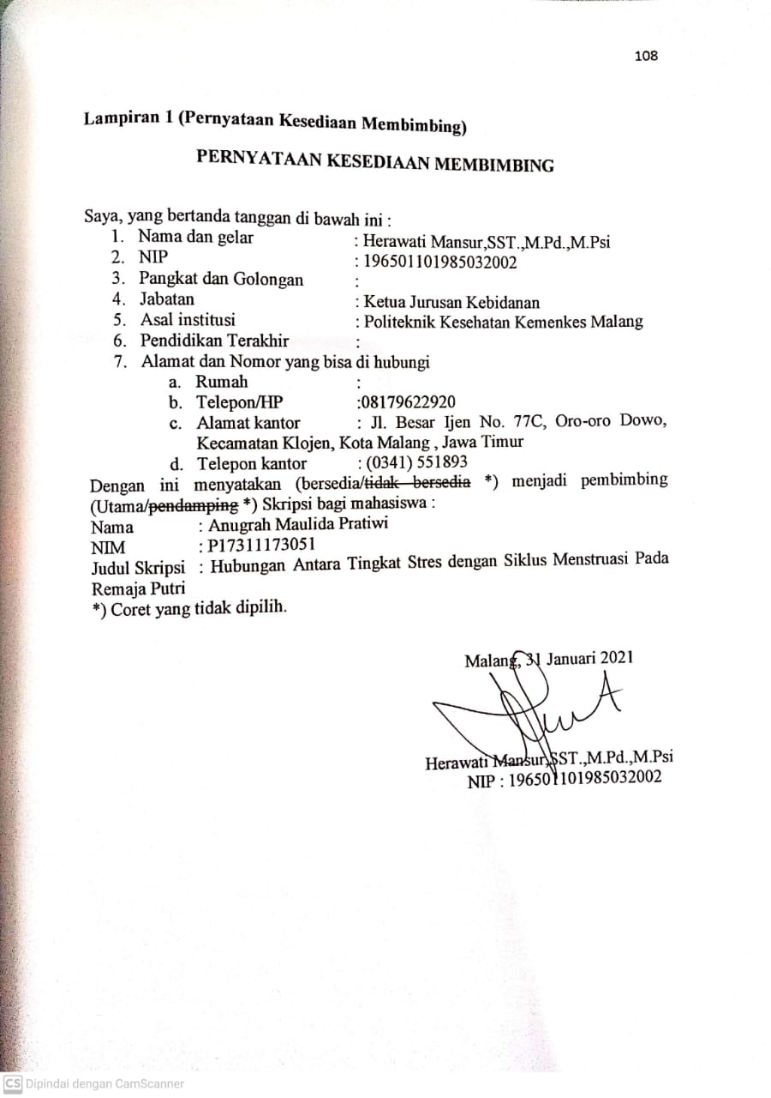

# 

***Lampiran 3***

|  |  |  |  |  |  |  |  |  |  |  |  |  |  |  |  |
| --- | --- | --- | --- | --- | --- | --- | --- | --- | --- | --- | --- | --- | --- | --- | --- |
| **NO** | **Kegiatan** | **JUN**  **2020** | **JUL**  **2020** | **AUG**  **2020** | **SEP**  **2020** | **OKT**  **2020** | **NOV**  **2020** | **DES**  **2020** | **JAN**  **2021** | **FEB**  **2021** | **MAR**  **2021** | **APR**  **2021** | **MEI**  **2021** | **JUN**  **2021** | **JUL**  **2021** |
| 1 | Informasi penyelenggaraan skripsi |  |  |  |  |  |  |  |  |  |  |  |  |  |  |
| 2 | Pengajuan judul sampai dengan verifikasi judul oleh verifikator |  |  |  |  |  |  |  |  |  |  |  |  |  |  |
| 3 | Pengumuman pembimbing skripsi |  |  |  |  |  |  |  |  |  |  |  |  |  |  |
| 4 | Penyusunan proposal dan proses bimbingan |  |  |  |  |  |  |  |  |  |  |  |  |  |  |
| 5 | Pengumpulan proposal ke panitia pendaftaran ujian skripsi |  |  |  |  |  |  |  |  |  |  |  |  |  |  |
| 6 | Ujian proposal skripsi |  |  |  |  |  |  |  |  |  |  |  |  |  |  |
| 7 | Revisi dan persetujuan proposal oleh penguji dan pembimbing hingga pengumpulan proposal |  |  |  |  |  |  |  |  |  |  |  |  |  |  |
| 8 | Mengambil dan menganalisis data penelitian |  |  |  |  |  |  |  |  |  |  |  |  |  |  |
| 9 | Proses konsultasi hasil penelitian |  |  |  |  |  |  |  |  |  |  |  |  |  |  |
| 10 | Pelaksanaan ujian skripsi |  |  |  |  |  |  |  |  |  |  |  |  |  |  |
| 11 | Revisi laporan skripsi hingga melengkapi pengajuan skripsi yang kurang |  |  |  |  |  |  |  |  |  |  |  |  |  |  |
| 12 | Penyerahan skripsi |  |  |  |  |  |  |  |  |  |  |  |  |  |  |

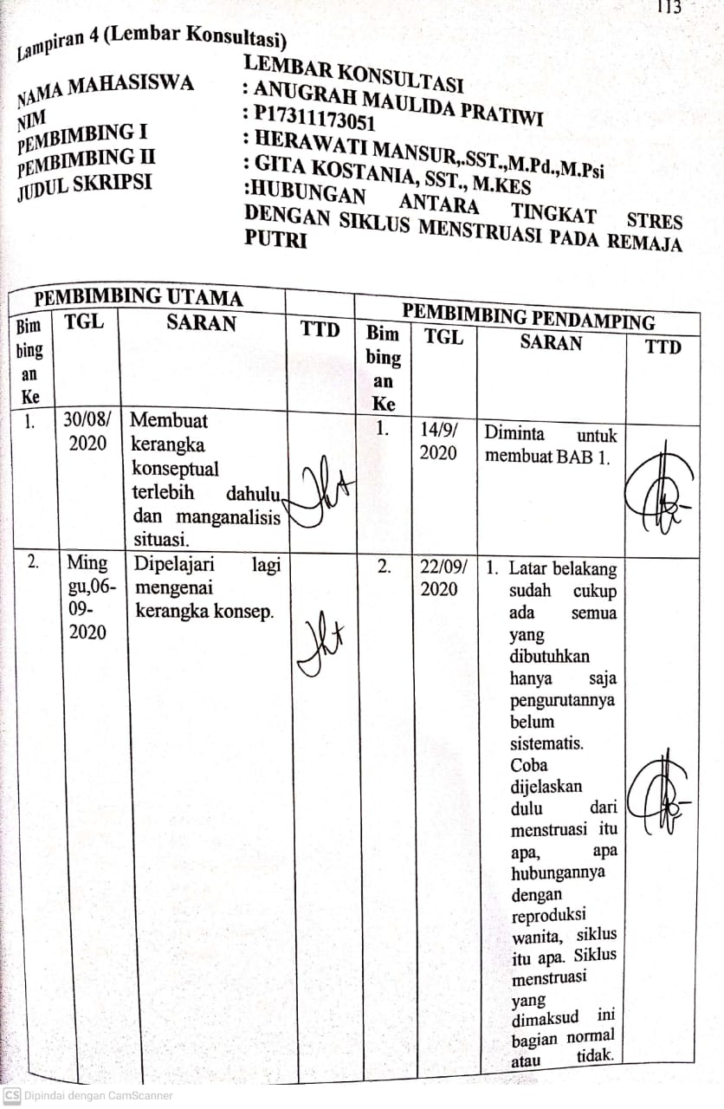

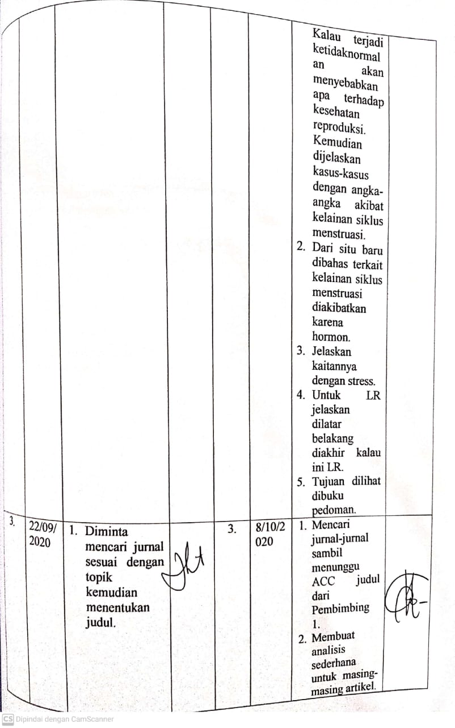

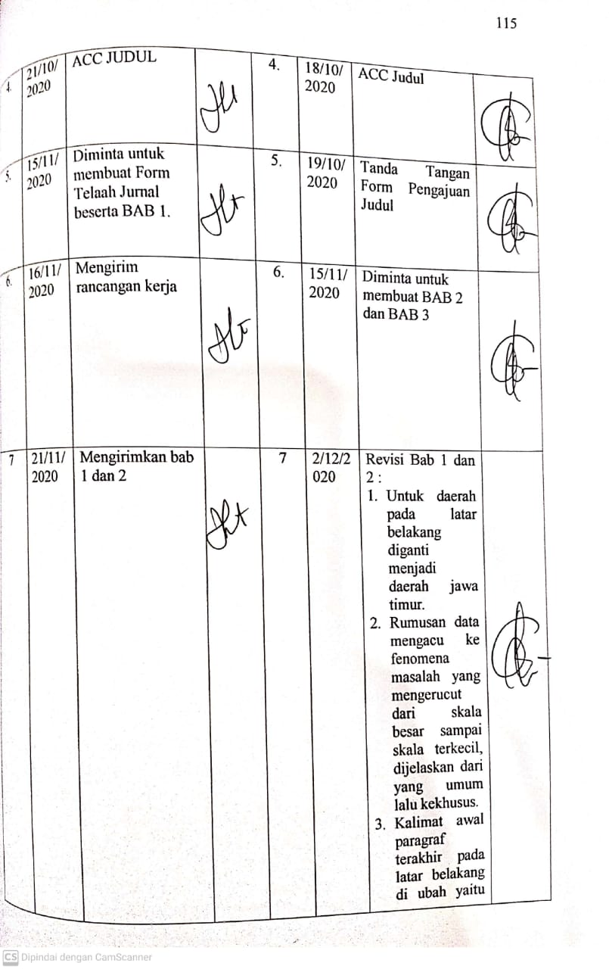

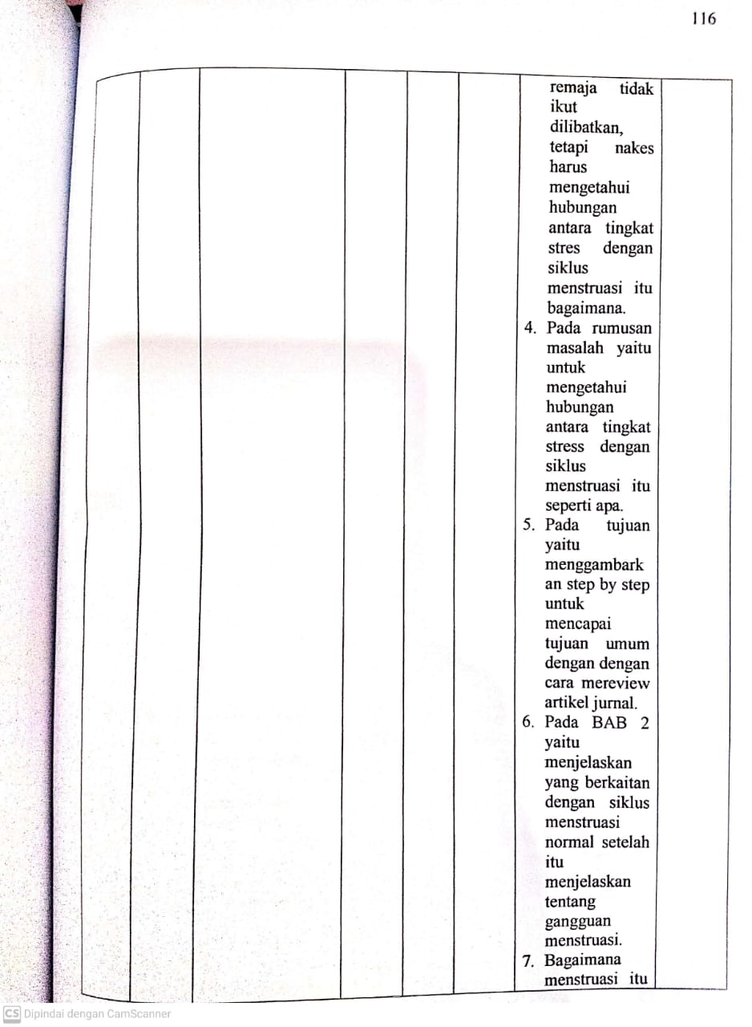

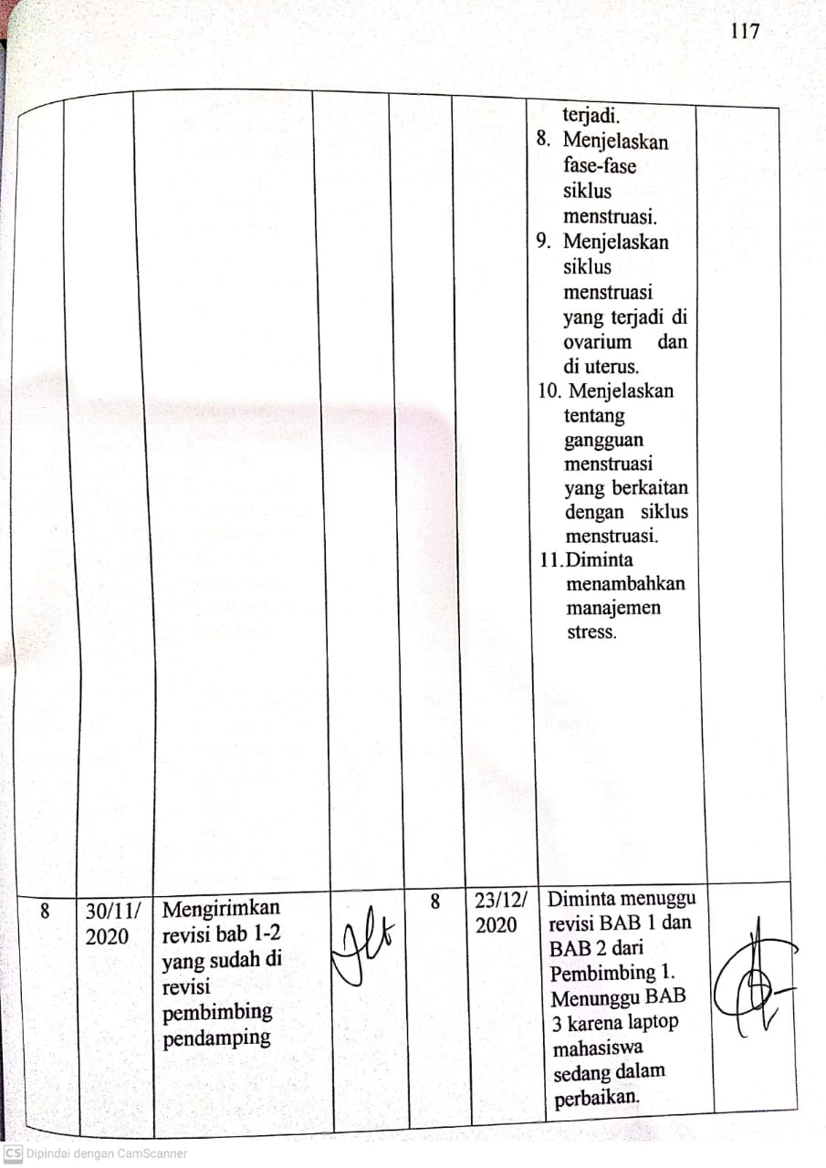

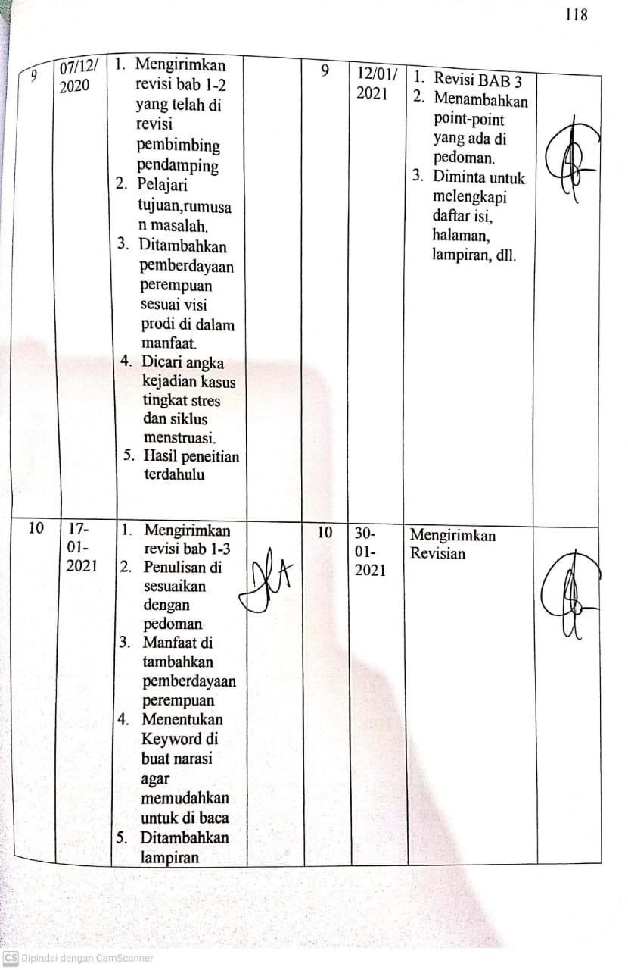

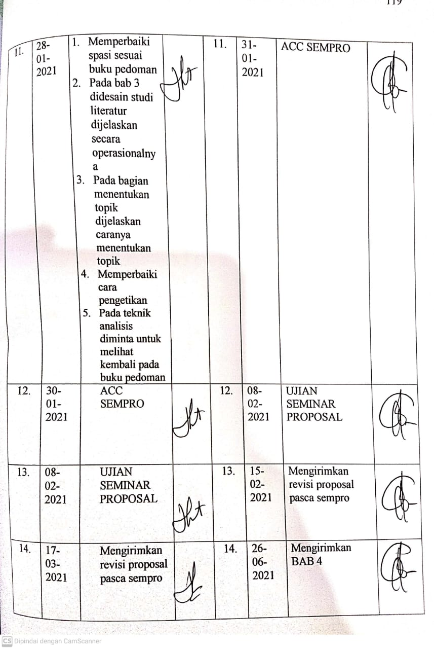

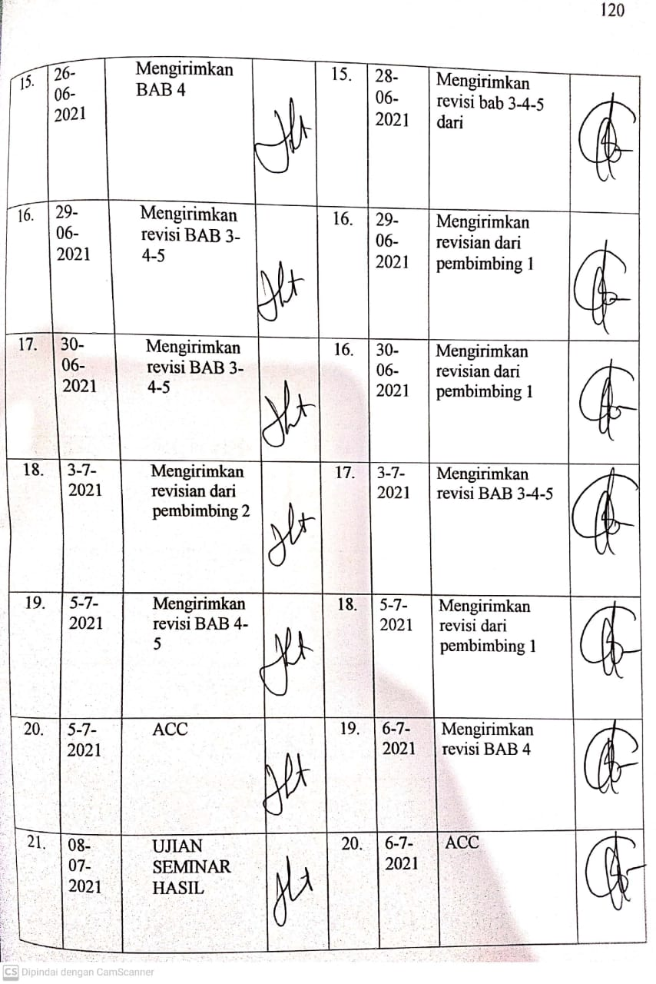

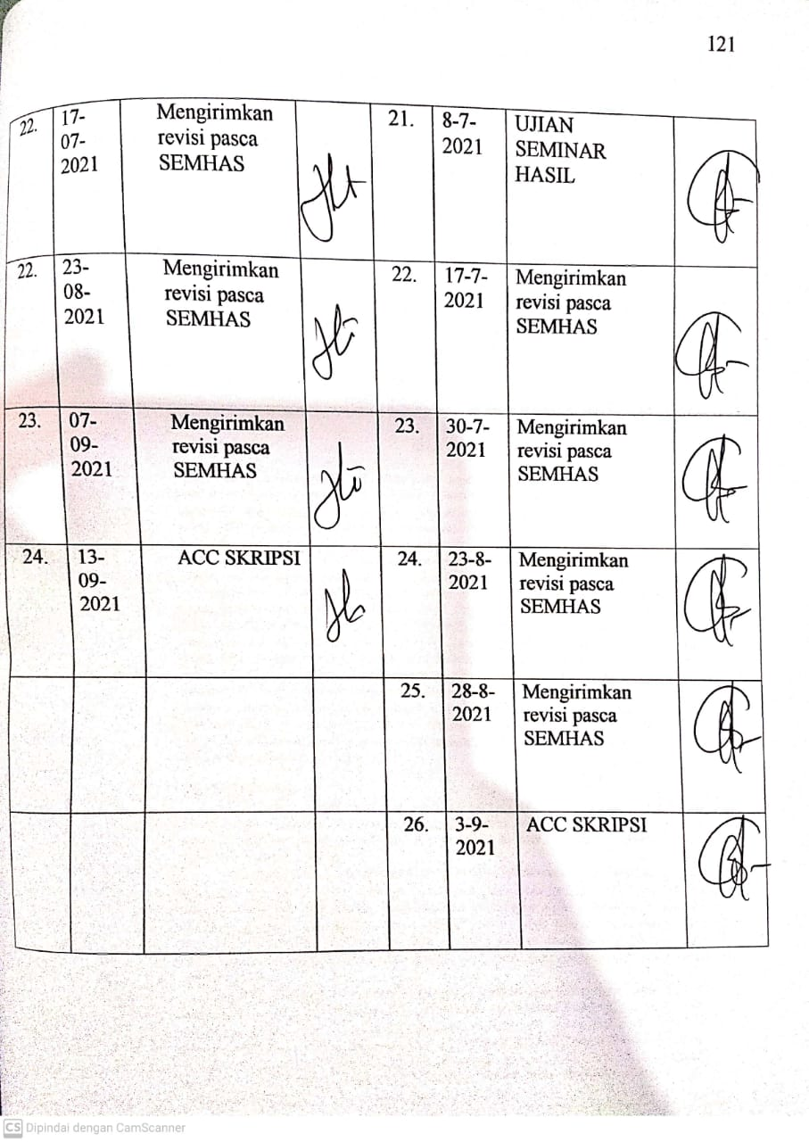

**Lampiran 5 Penelusuran Artikel Ilmiah Hubungan Antara Tingkat Stres dengan Siklus Menstruasi Pada Remaja Putri**

